



TRƯỜNG ĐẠI HỌC CÔNG NGHỆ THÔNG TIN
KHOA MẠNG MÁY TÍNH VÀ TRUYỀN THÔNG

BÀI TẬP THỰC HÀNH 02

Quản lý và triển khai hạ tầng AWS và ứng dụng microservices với Terraform, CloudFormation, GitHub Actions, AWS CodePipeline và Jenkins

Môn học: Công nghệ DevOps và Ứng dụng
Mã MH: NT548

GIẢNG VIÊN HƯỚNG DẪN:
ThS. Lê Anh Tuấn

- YÊU CẦU THỰC HÀNH
Quản lý và triển khai hạ tầng AWS và ứng dụng microservices với Terraform, CloudFormation, GitHub Actions, AWS CodePipeline và Jenkins.

Triển khai hạ tầng AWS sử dụng Terraform và tự động hóa quy trình với GitHub Actions
(3 điểm)
- Dùng Terraform để triển khai các dịch vụ AWS bao gồm: VPC, Route Tables, NAT Gateway, EC2, Security Groups) đã thực hiện ở bài tập 1.
- Tự động hóa quá trình triển khai với GitHub Actions.
- Tích hợp Checkov để kiểm tra tính tuân thủ và bảo mật của mã nguồn Terraform.

Triển khai hạ tầng AWS với CloudFormation và tự động hóa quy trình build và deploy với AWS CodePipeline (3 điểm)
- Dùng CloudFormation để triển khai các dịch vụ AWS bao gồm: VPC, Route Tables, NAT Gateway, EC2, Security Groups đã thực hiện trong bài tập 1.
- Sử dụng AWS CodeBuild, tích hợp cfn-lint và Taskcat để kiểm tra tính đúng đắn của mã CloudFormation.
- Sử dụng AWS CodePipeline để tự động hóa quy trình build và deploy từ mã nguồn trên CodeCommit.

Sử dụng Jenkins để quản lý quy trình CI/CD cho ứng dụng microservices (4 điểm)
- Sử dụng Jenkins để tự động hóa quá trình build, test và deploy ứng dụng microservices lên Docker, Kubernetes (hoặc một dịch vụ tương ứng).
- Tích hợp SonarQube để kiểm tra chất lượng mã nguồn.
- Có thể tích hợp thêm các công cụ kiểm tra bảo mật như Snyk hoặc Trivy để tăng cường tính an toàn của mã nguồn (tùy chọn).

Yêu cầu nộp bài:
- Sinh viên cập nhật mã nguồn lên GitHub.
- Kết quả nộp bao gồm:
  - Báo cáo Word (theo mẫu đi kèm ở dưới).
  - Link GitHub chứa mã nguồn, file README.md hướng dẫn chi tiết cách cài đặt môi trường, cách chạy mã nguồn, và cách kiểm tra kết quả triển khai.

BÁO CÁO THỰC HÀNH 02

Quản lý và triển khai hạ tầng AWS và ứng dụng microservices với Terraform, CloudFormation, GitHub Actions, AWS CodePipeline và Jenkins

Môn học: Công nghệ DevOps và ứng dụng
Lớp: NT548.P21

THÀNH VIÊN THỰC HIỆN (Nhóm 16):
STT | Họ và tên | MSSV
1 | Tô Công Quân | 22521190
2 | Nguyễn Đặng Khánh Quốc | 22521212
3 | Lê Gia Hoàng Thiện | 22521387
4 | Phạm Thị Thanh Vinh | 22521680

Điểm tự đánh giá
9.5

ĐÁNH GIÁ KHÁC:

Tổng thời gian thực hiện | 2 tuần
Phân chia công việc | Quân: Câu 1  Vinh + Quốc: Câu 2  Thiện: câu 3
Ý kiến (nếu có)
+ Khó khăn
+ Đề xuất, kiến nghị

Phần bên dưới của báo cáo này là báo cáo chi tiết của nhóm thực hiện

- BÁO CÁO CHI TIẾT

Link github: https://github.com/Zquan315/NT548-DevOps-ThucHanh

Câu 1
Dùng Terraform để triển khai các dịch vụ AWS bao gồm: VPC, Route Tables, NAT Gateway, EC2, Security Groups). Vì đã thực hiện ở bài tập một nên chỉ cần chạy theo các lệnh hướng dẫn trên git.
1.2. Tự động hóa quá trình triển khai với GitHub Actions.
Trên repo tạo một thư mục .github/wỏkflows. Trong thư mục tạo một file .yml, cụ thể nhóm tạo file terraform-plan.yml
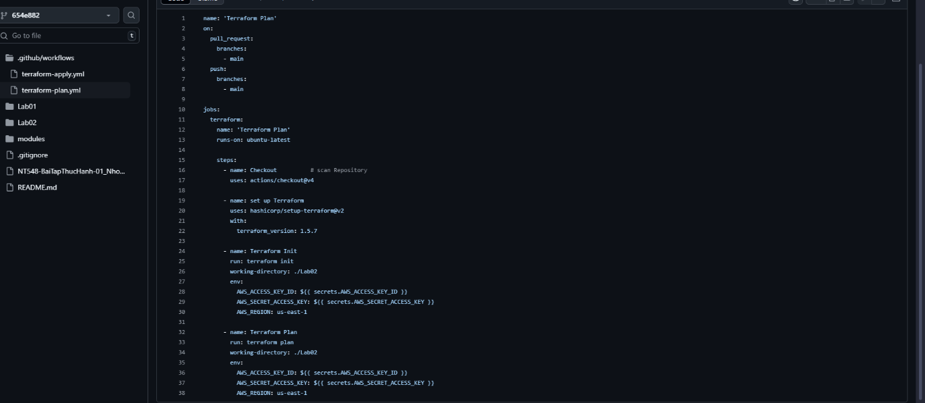
Tạo một github action workflows có tên là “Terraform Plan”, thiết kế để chạy push hoặc pull vào nhánh main, và thực hiện các thao tác chính là terraform init và terraform plan.
Cụ thể:
- Trong phần jobs sẽ định nghĩa các step bên trong như:
- Checkout để quét mã nguồn từ repo, lấy về runner để thực hiện các bước tiếp theo.
- Set up terraform sử dụng action chính thức của hashicorp để cài đặt Terraform phiên bản 1.5.7 lên runner.
- Terraform Init để chạy lệnh terraform init, chỉ định thư mục sẽ thực thi lệnh, thêm vào đó cần có ACCESS_KEY và SECRET_KEY, nhưng biến này sẽ được lưu triển github để đảm bảo an toàn.
- Tương tự với Terraform Plan để chạy lệnh terraform plan.
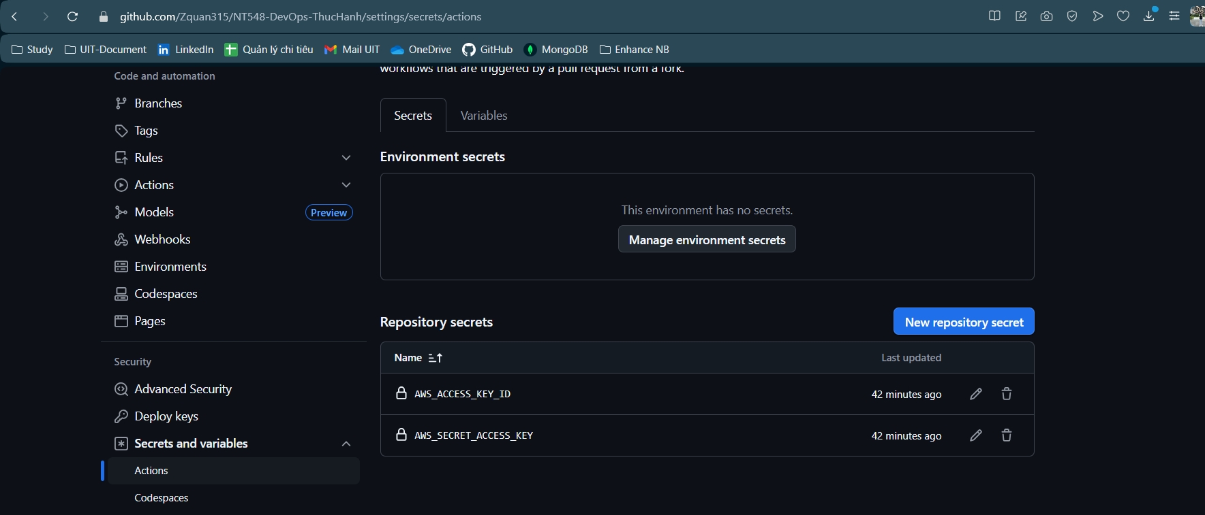
Tiếp theo, push mã nguồn lên github ở nhánh khác main, ví dụ như quantc, lúc đó sẽ tạo một pull request và github action sẽ chạy
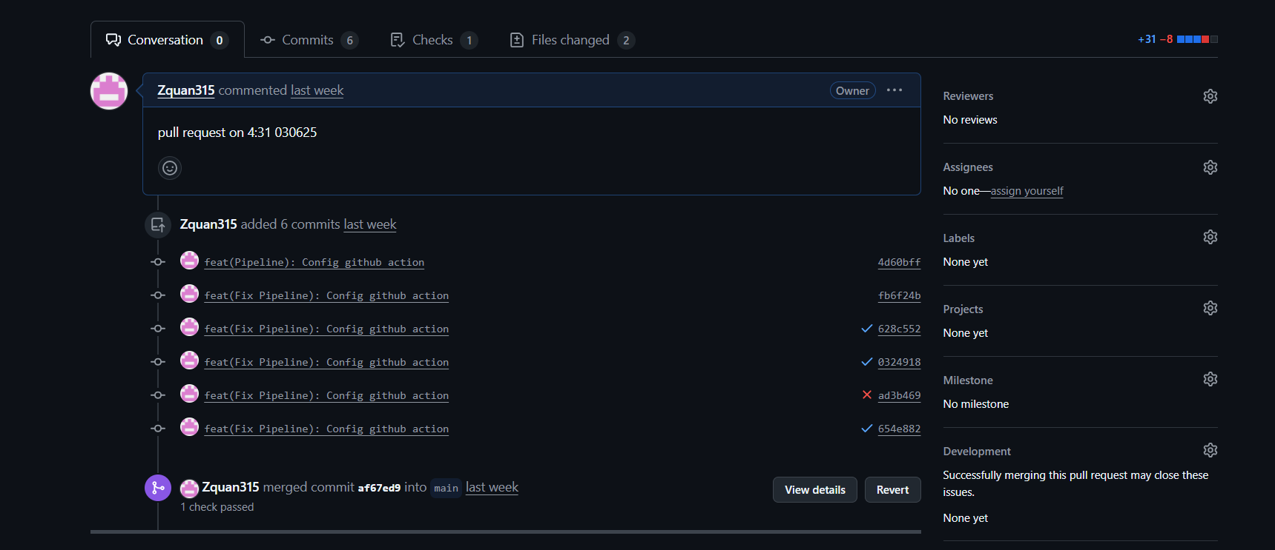
Xem kết quả chạy thành công
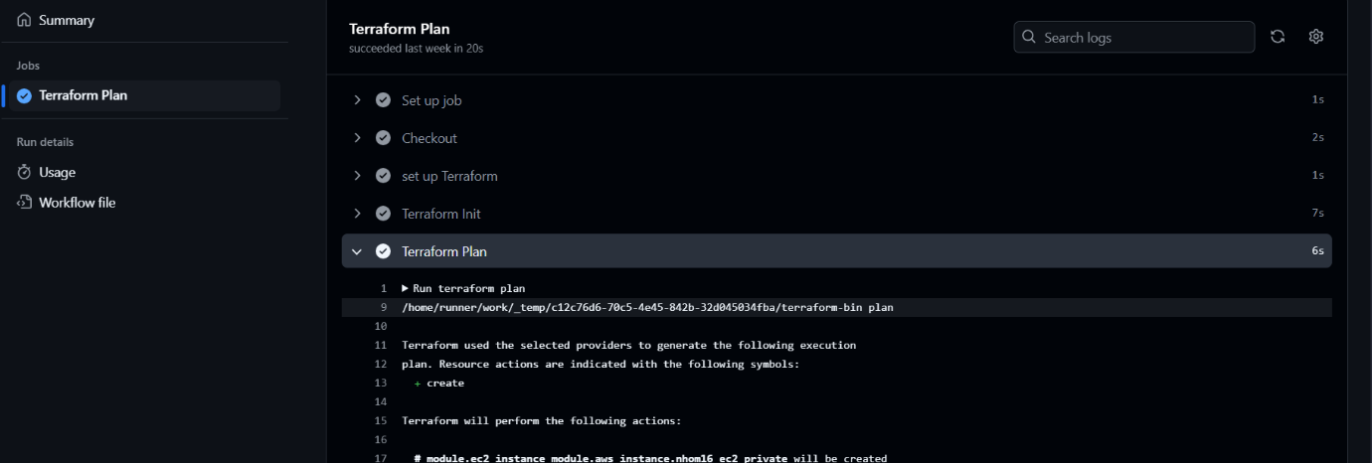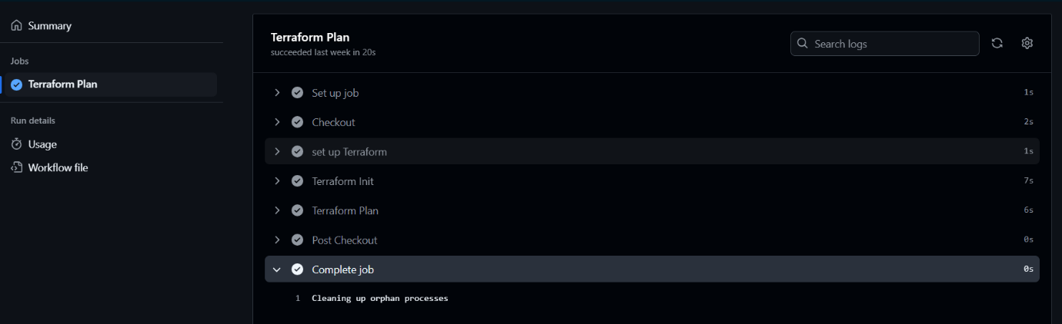
Sau khi chạy thành công sẽ tiến hành merge vào nhánh main
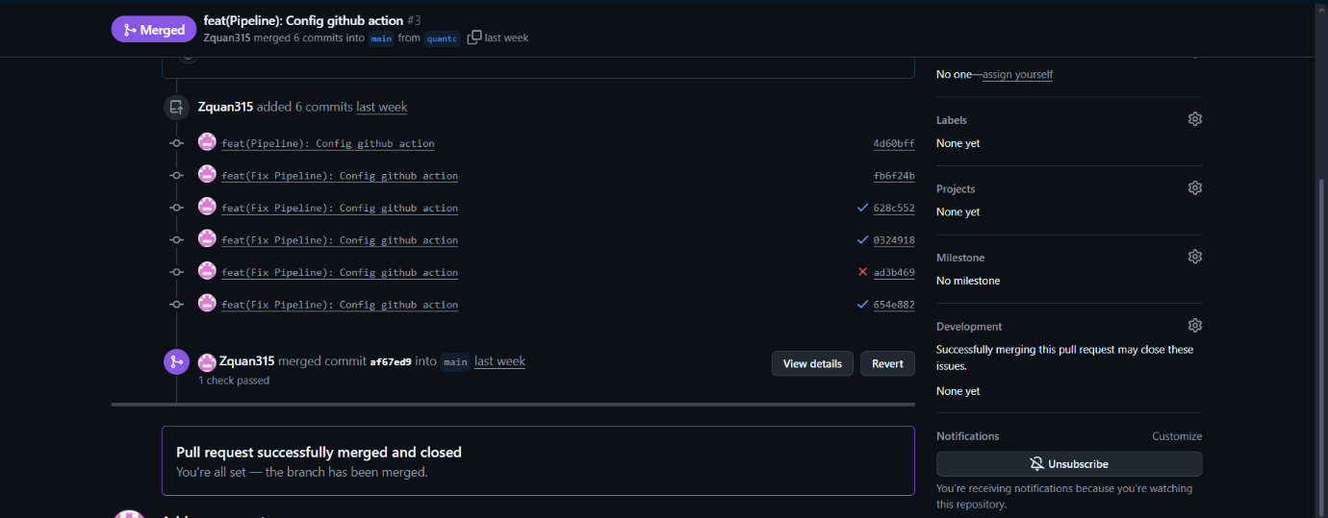
Tích hợp Checkov để kiểm tra tính tuân thủ và bảo mật của mã nguồn Terraform.
Thêm phần cài Setup, cài đặt và quét mã nguồn terraform bằng checkov
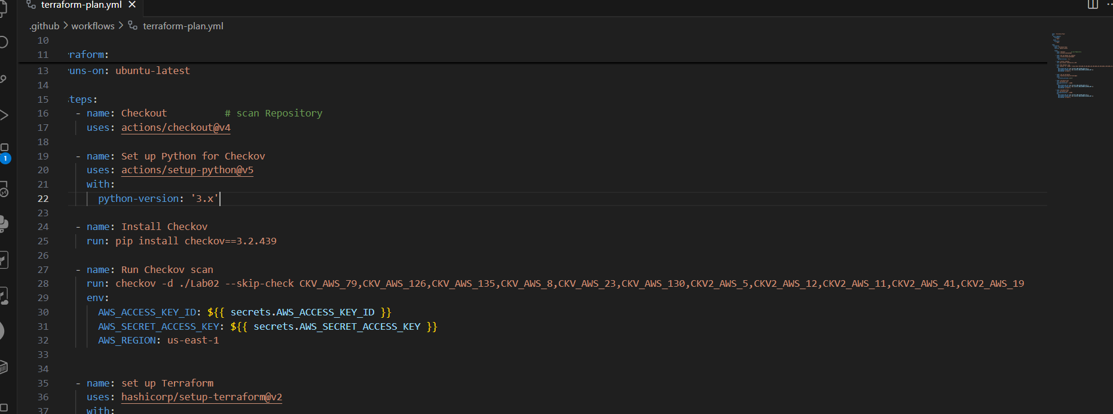
Cài đặt Python version 3, sau đó sẽ cài đặt checkov phiên bản mới nhất. Sau đó, step Run Checkov scan để thực hiện quét mã nguồn ở thư mục chỉ định.
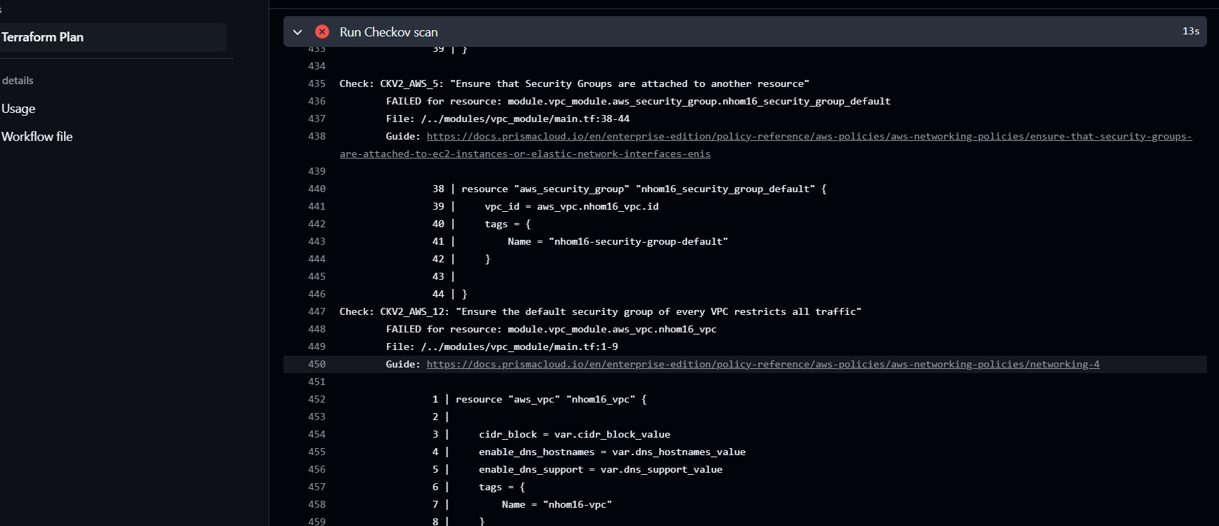
Checkov sẽ quét chi tiết, vì thế nếu không cần thiết những chi tiết quan trọng thì sẽ dùng lệnh skip-check nhưng ID bị failed ở step này
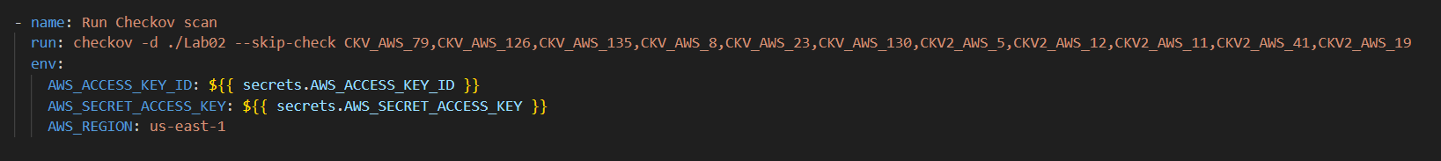
Sau đó, push mã nguồn và chạy lại
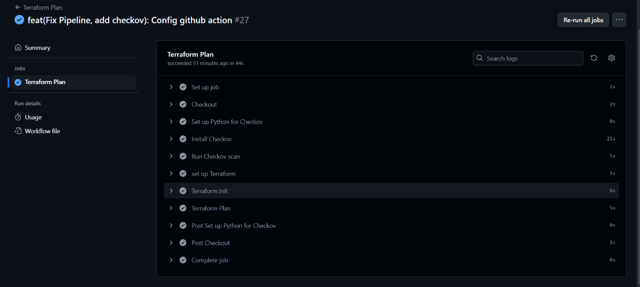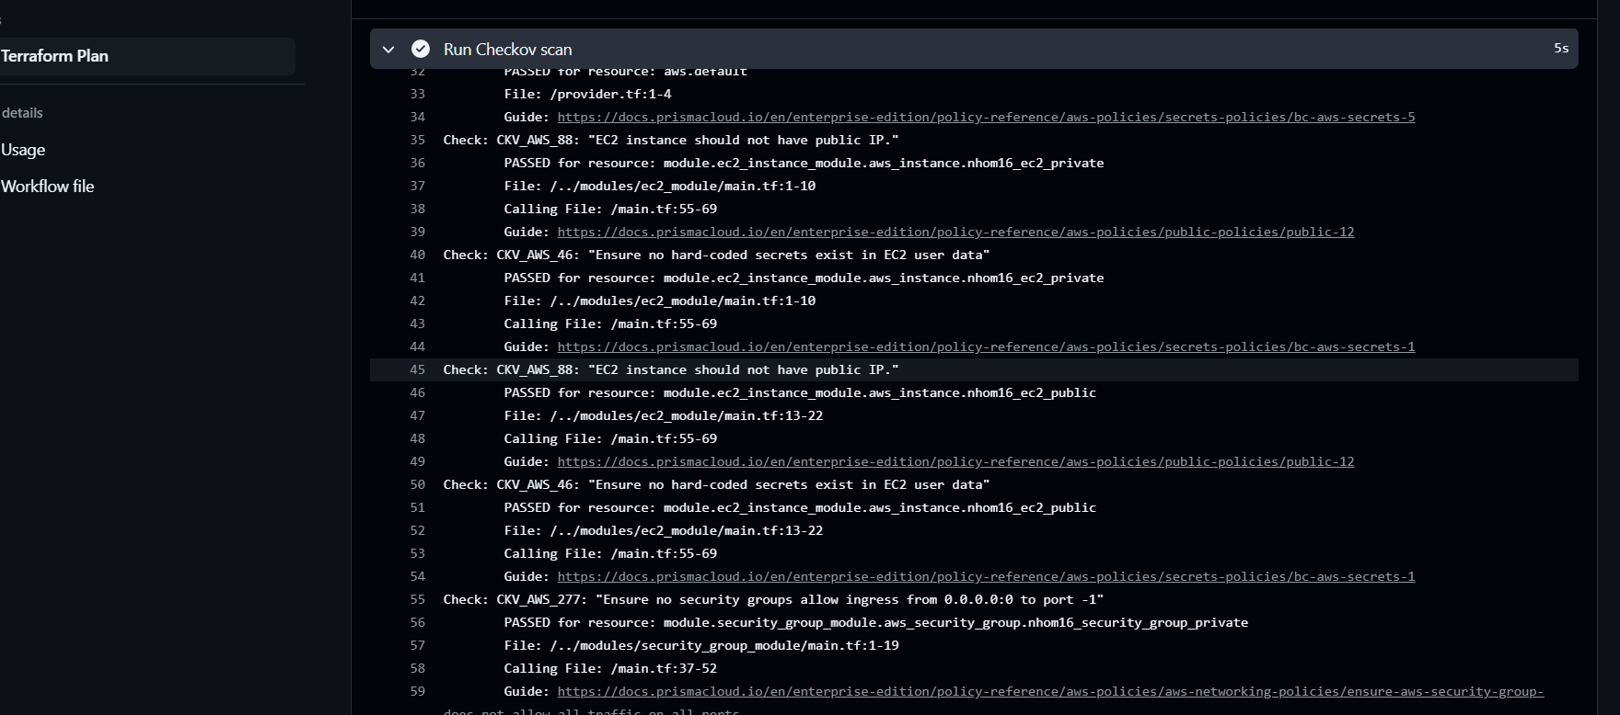
Cuối cùng merge vào nhánh main
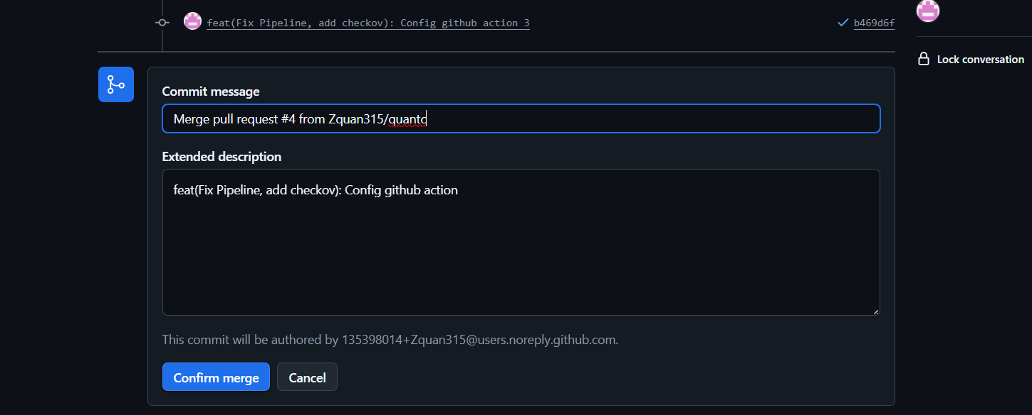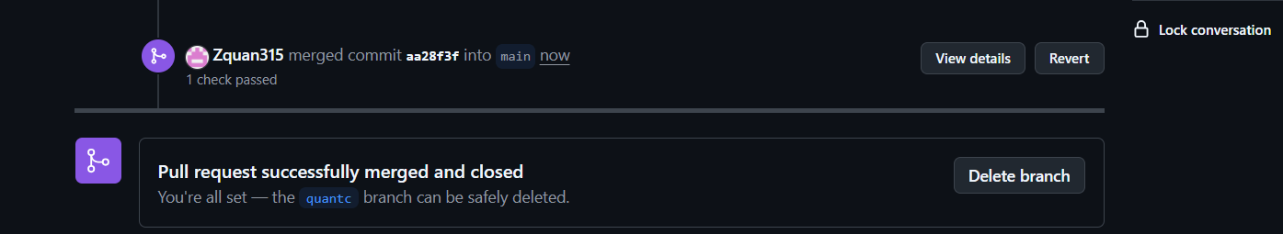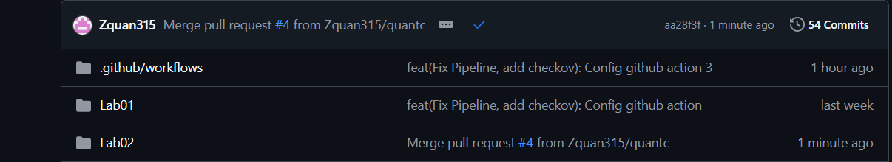

Câu 2
Để thực hiện yêu cầu kiểm tra tính đúng đắn của mã CloudFormation sử dụng AWS CodeBuild tích hợp cfn-lint và taskcat, cần tạo 2 file chính sau:
  - buildspec.yml
File này định nghĩa các bước build sẽ được thực thi bởi AWS CodeBuild:
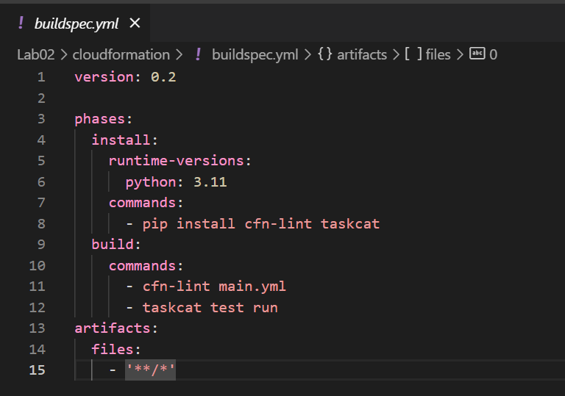
Install phase: Cài đặt cfn-lint và taskcat.
Build phase:
- cfn-lint main.yml: Kiểm tra cú pháp và logic của template.
- taskcat test run: Triển khai thử template bằng stack thực tế trên AWS để kiểm tra lỗi.
- Artifacts: Lưu kết quả output (log và file kết quả kiểm thử nếu có).
  - taskcat.yml
File này định nghĩa metadata của dự án kiểm thử bằng taskcat:
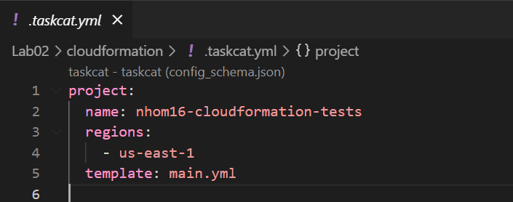
- name: Tên dự án kiểm thử.
- regions: Khu vực AWS dùng để triển khai kiểm thử.
- template: Đường dẫn đến file CloudFormation cần kiểm tra.
Quy trình:
- CodeBuild tải source code có chứa main.yml, .taskcat.yml, và buildspec.yml.
- Cài đặt cfn-lint và taskcat.
- Kiểm tra cú pháp của file main.yml bằng cfn-lint.
- Dùng taskcat tạo và kiểm tra stack thực tế ở vùng us-east-1.
- Lưu các kết quả kiểm tra để truy vết.
Tiếp theo, để tự động hóa toàn bộ quy trình từ lấy mã nguồn đến build và deploy, cần sử dụng AWS CodePipeline với cấu trúc như sau:
- CodePipeline – Tự động hóa quy trình CI/CD
Để triển khai CI/CD hoàn chỉnh, cần thiết lập một pipeline bao gồm các giai đoạn chính:

1. Giai đoạn Source
- Lấy mã nguồn từ repository trên AWS CodeCommit.
- Nhánh sử dụng: master.
- Artifact (kết quả) được lưu để dùng ở bước tiếp theo.

Giai đoạn Build
- Gọi đến dự án CodeBuild đã cấu hình ở bước trước.
- Dùng file buildspec.yml để:
- Cài đặt cfn-lint, taskcat
- Kiểm tra cú pháp và triển khai thử CloudFormation template

Giai đoạn Deploy
- Dùng AWS CloudFormation để tạo hoặc cập nhật stack thật.
- Template được trích xuất từ output của bước build (main.yml)
- Chạy dưới quyền của role CodePipelineExecutionRole
2. Các thành phần chính trong template CodePipeline
a. IAM Role
- CodePipelineExecutionRole: Cấp quyền để Pipeline có thể thực hiện các hành động trên CodeCommit, CodeBuild và CloudFormation.
- CodeBuildServiceRole: Cấp quyền cho CodeBuild chạy build và gọi các dịch vụ cần thiết.
b. CodeBuild Project
- Tên: cfn-lint-taskcat-buil
- Nguồn: CODEPIPELINE
- Môi trường: aws/codebuild/standard:7.0 với Python
c. Pipeline
Gồm 3 giai đoạn:
- Source: lấy mã từ CodeCommit
- Build: kiểm tra template bằng CodeBuild
- Deploy: triển khai bằng CloudFormation
Quy trình hoạt động tổng quát
- Khi có cập nhật (push) lên nhánh master trong CodeCommit
- CodePipeline tự động kích hoạt:
- Tải mã nguồn từ CodeCommit
- Gửi mã sang CodeBuild để kiểm tra bằng cfn-lint, taskcat
- Nếu hợp lệ, triển khai main.yml qua CloudFormation
- Kết quả được lưu trên AWS và có thể theo dõi tại trang CodePipeline/CodeBuild
Thực thi và kết quả:
Tạo bucket trên s3 tên: nhom16-bucket và upload các file cần thiết lên:
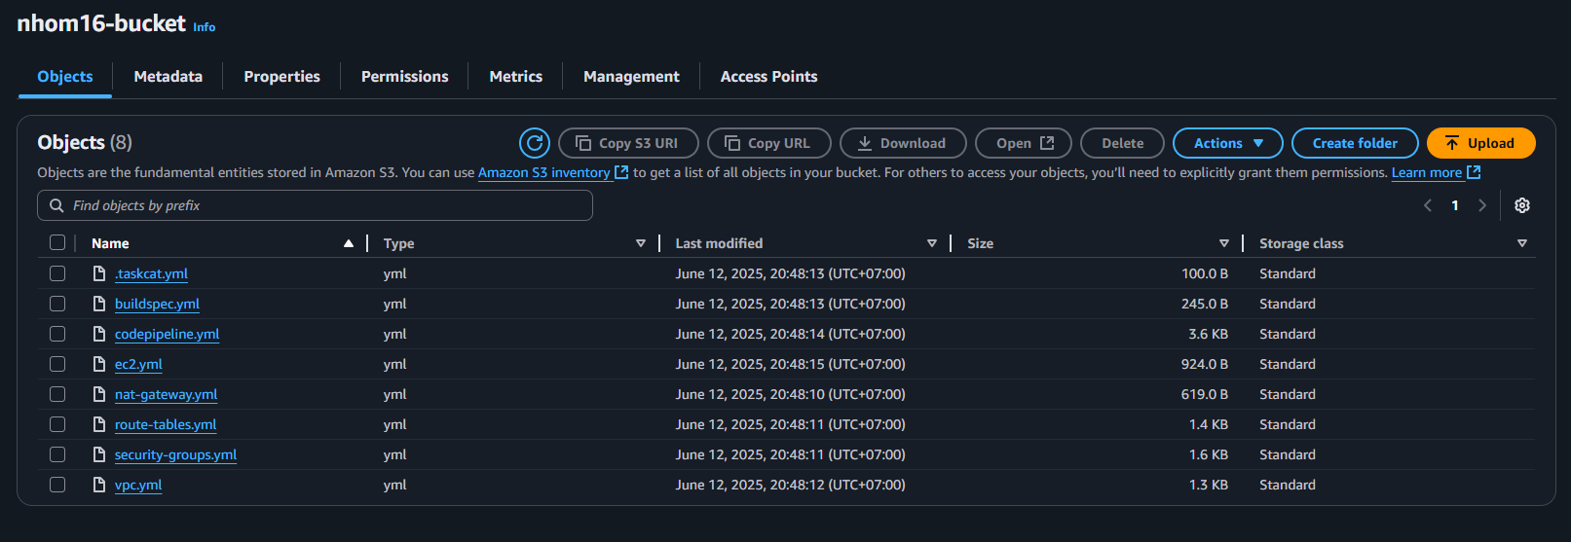
Tạo credential cho codecommit để push code
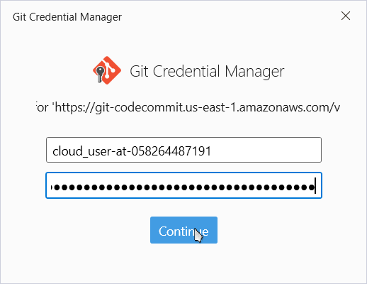
Tạo codecommit repo tên nhom16-repo :
aws codecommit create-repository --repository-name nhom16-repo
Tạo credential cho codecommit để push code

Push code vào repo
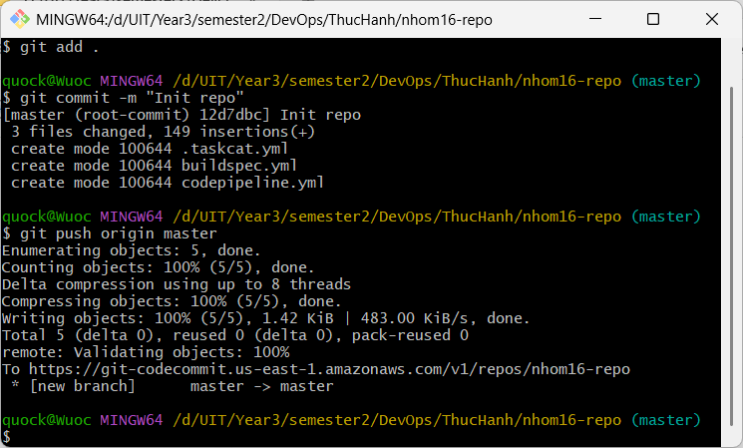
Repo sau khi push code
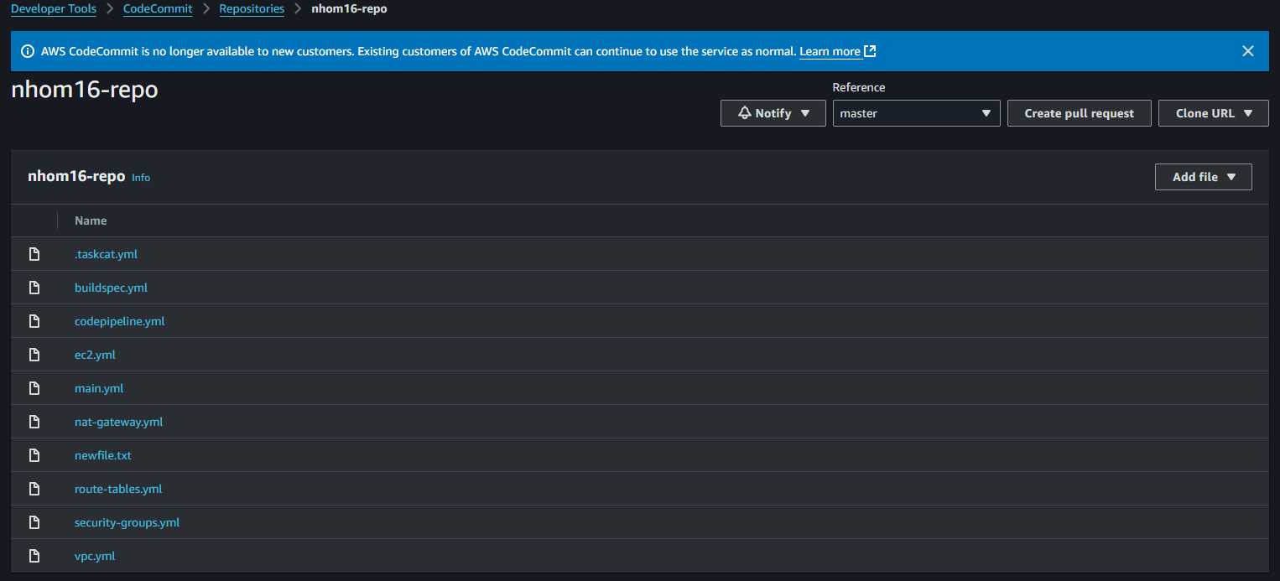
Sử dụng lệnh ở terminal để Nested stack cho câu 1:
aws cloudformation create-stack --stack-name nhom16-stack --template-body file://main.yml --capabilities CAPABILITY_NAMED_IAM --region us-east-1
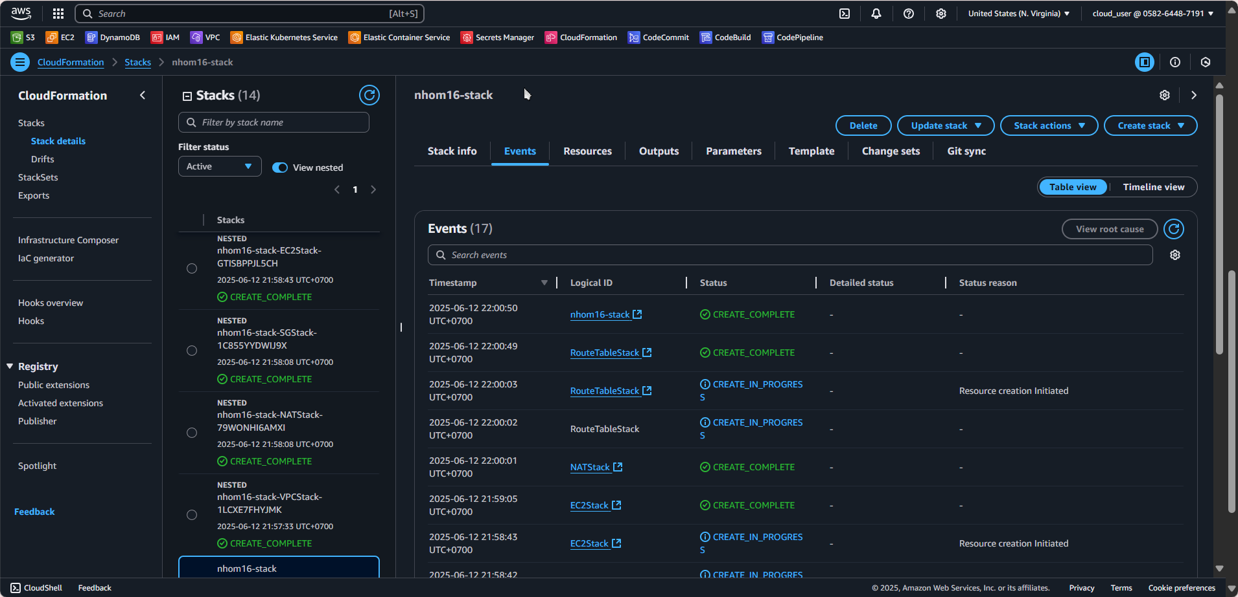
Tạo stack pipeline bằng lệnh: aws cloudformation deploy --template-file codepipeline.yml --stack-name nhom16-pipeline --parameter-overrides ArtifactBucket=bucket-452612 CodeCommitRepoName=nhom16-repo --capabilities CAPABILITY_NAMED_IAM
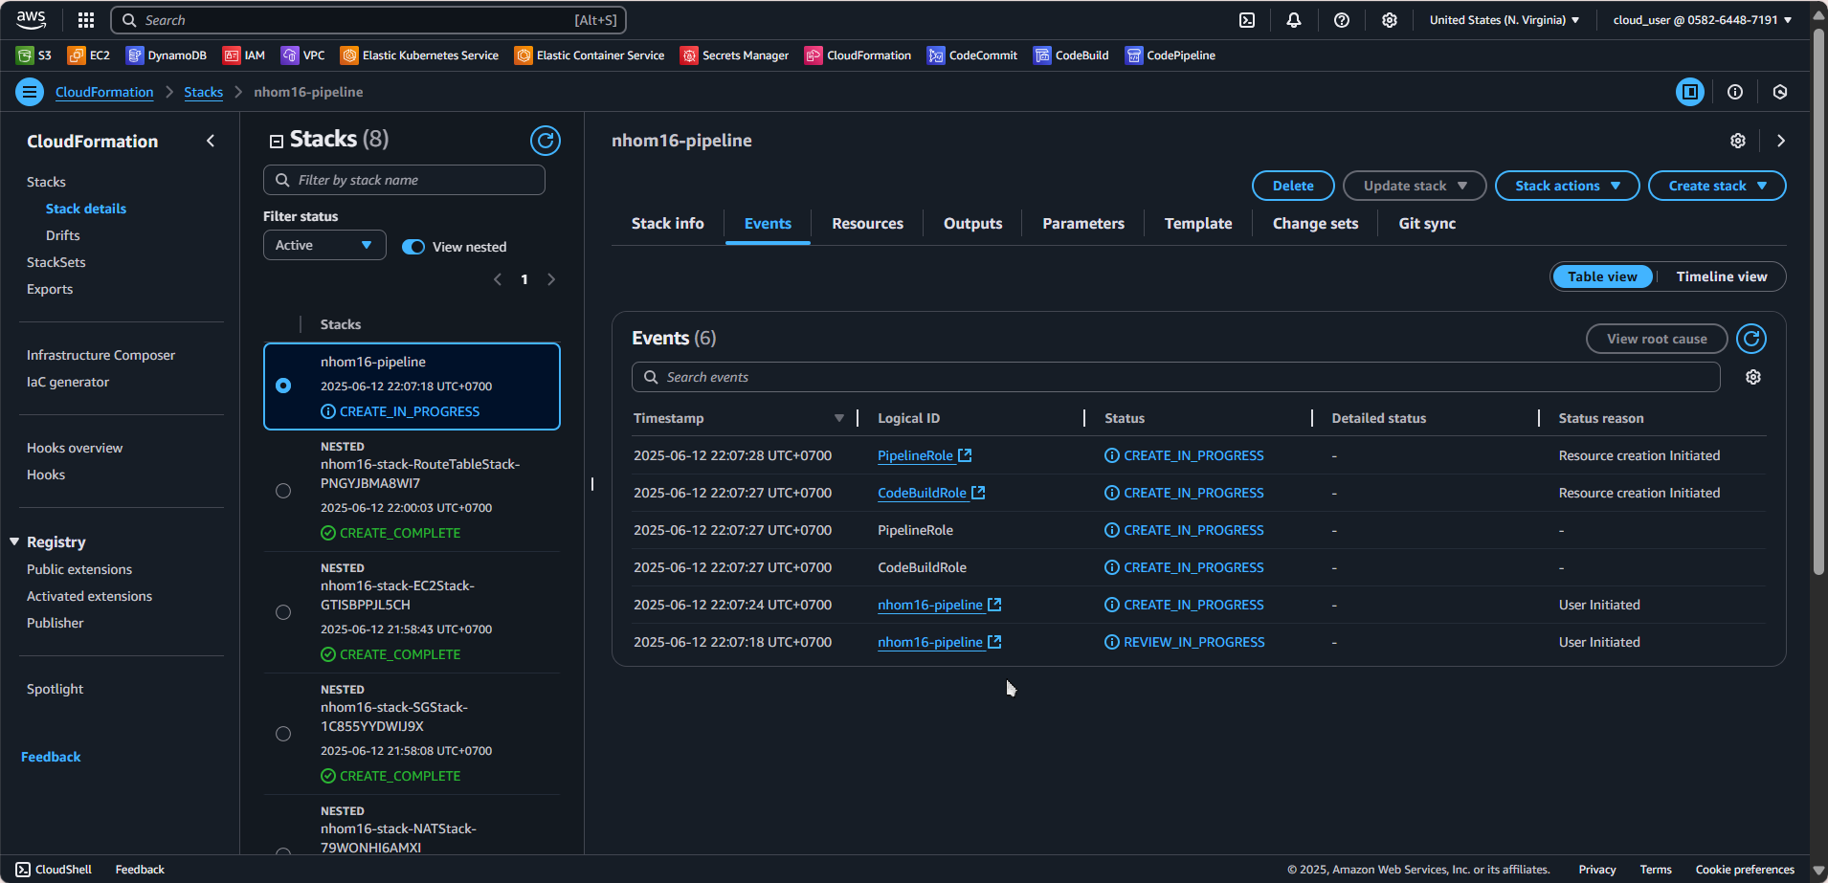
Kết quả pipeline init code thành công:
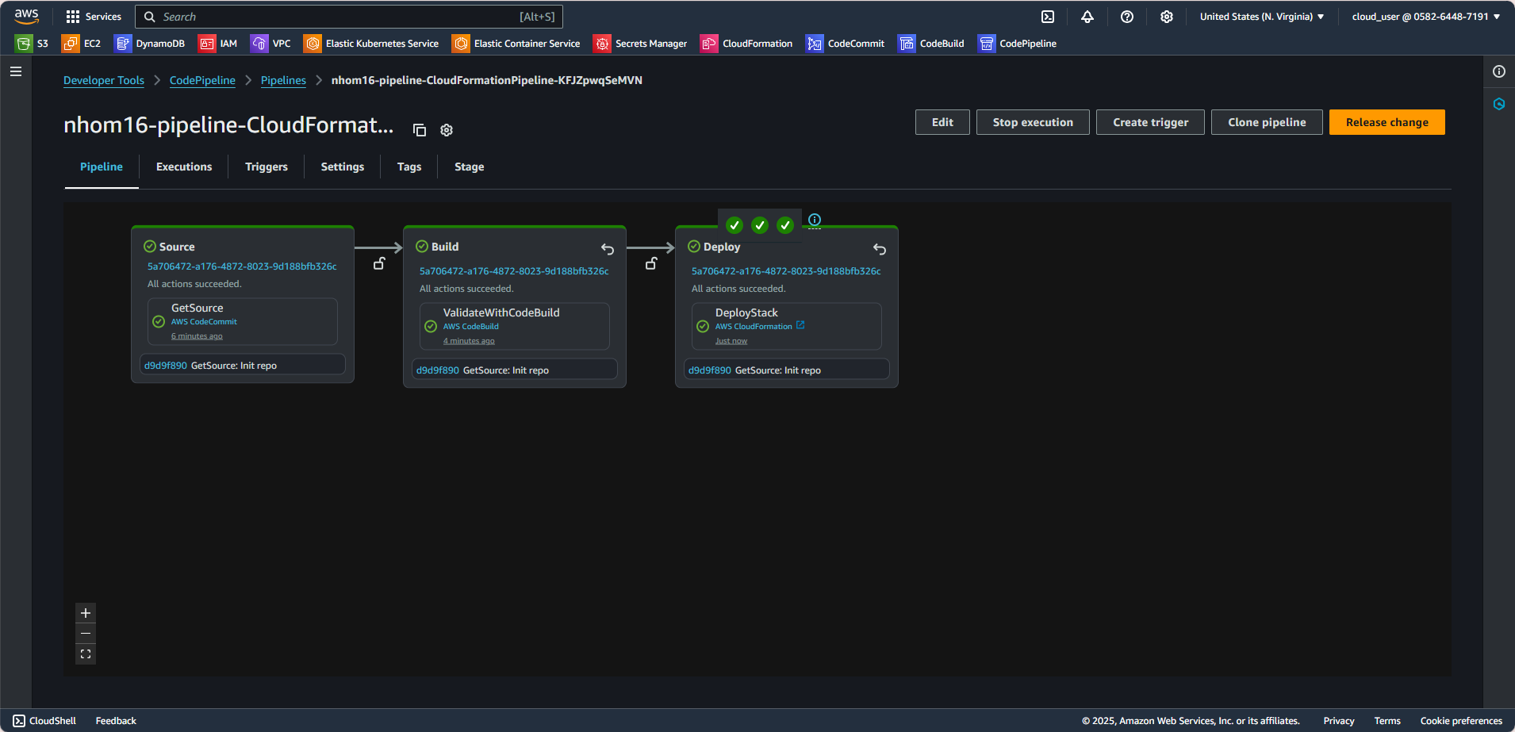
Log in ra trong CodeBuild lần 1: SUCCEEDED
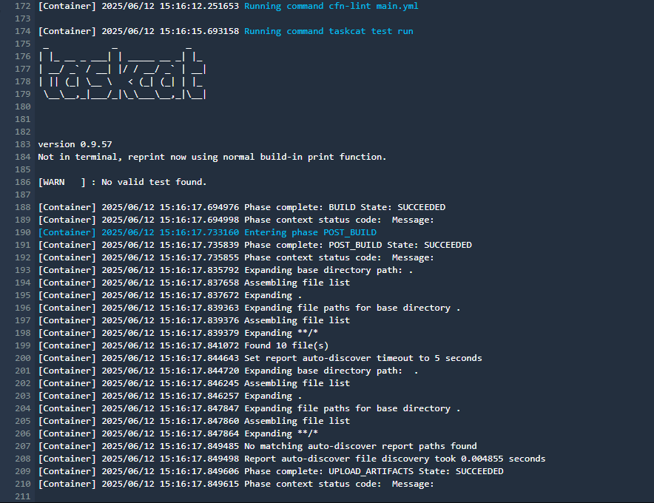
*Dựa vào log ta thấy: file main.yml không có lỗi hoặc cảnh báo về cú pháp hay quy tắt CloudFormation.
- Cfn-lint main.yml chỉ in ra lỗi cảnh báo nếu có vấn đề, nếu không có gì nó sẽ không in gì ra và trả về mã exit 0.
Kiểm tra cfn-lint trên toàn bộ file yml, ta thấy thành công:
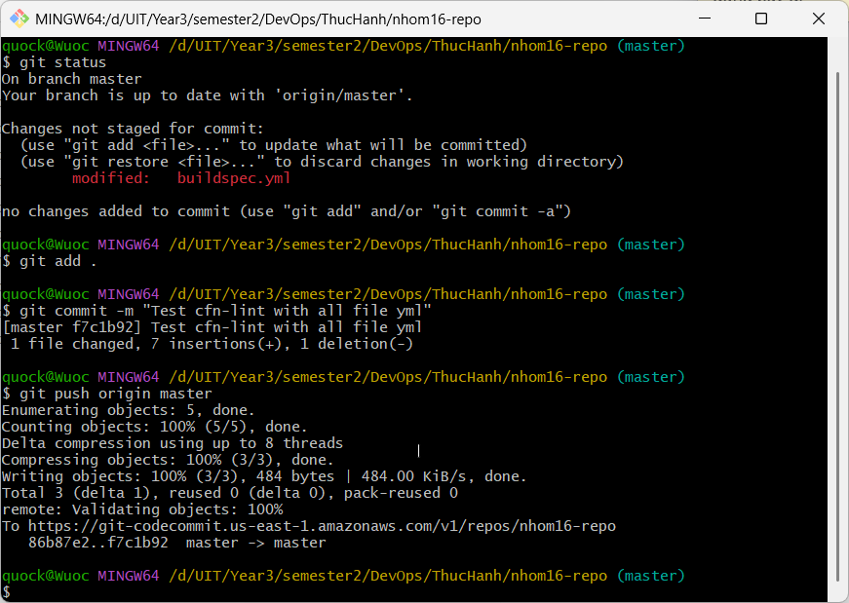
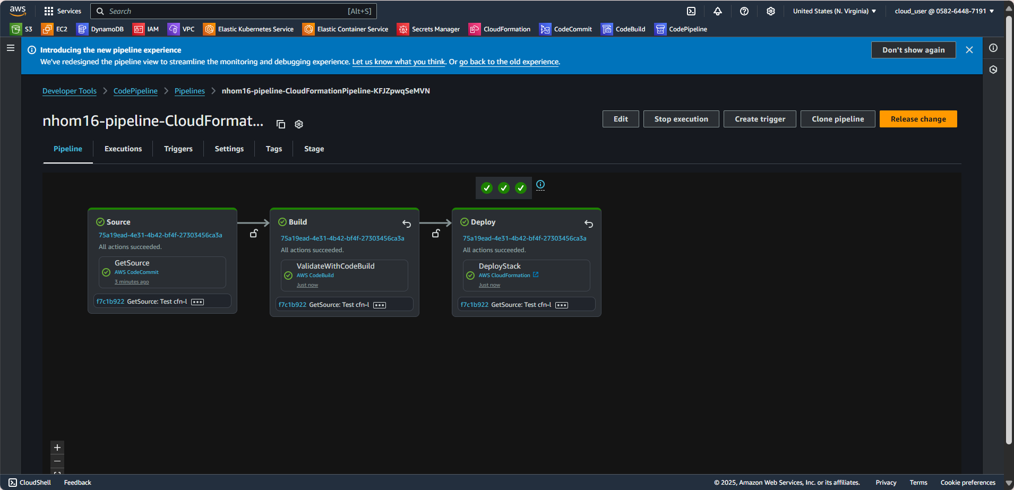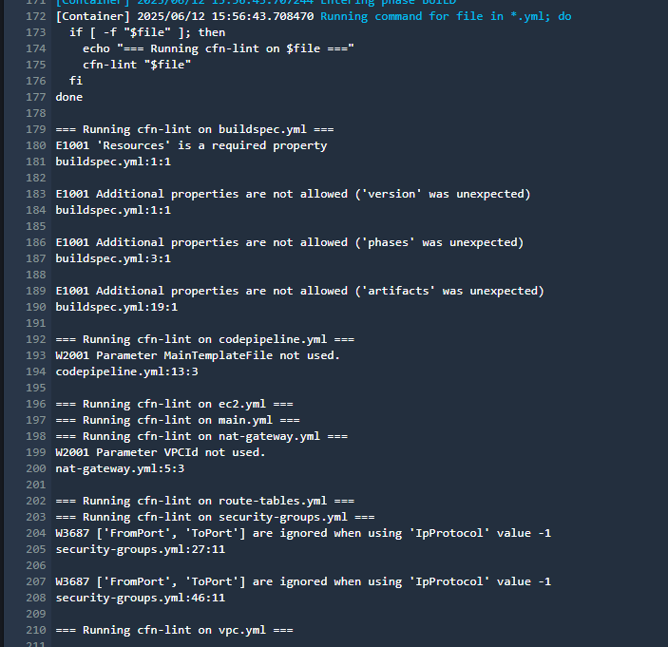

Câu 3: Sử dụng Jenkins để quản lý quy trình CI/CD cho ứng dụng microservices
Sử dụng Jenkins để tự động hóa quá trình build, test và deploy ứng dụng microservices lên Docker, Kubernetes (hoặc một dịch vụ tương ứng).
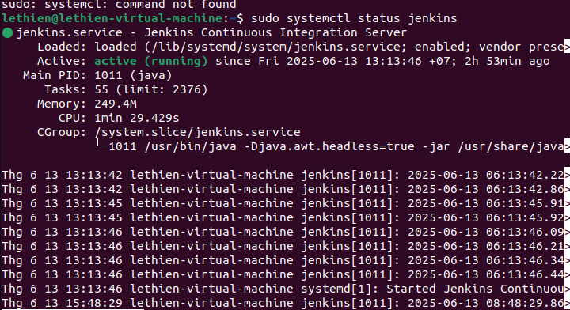- Cài đặt jenkin trên máy ảo ubuntu 22.04
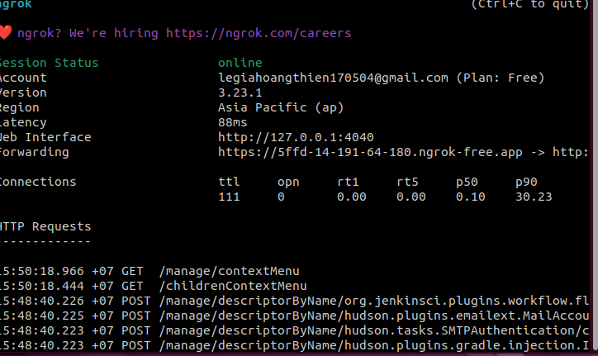Sử dụng ngrok để tạo domain public sử dụng webhook trên github
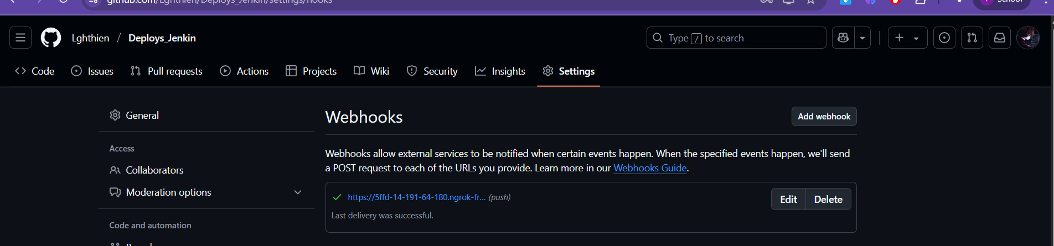Tạo webhook trên repo để kết nối SCM đến Jenkin lấy dữ liệu từ repo của github
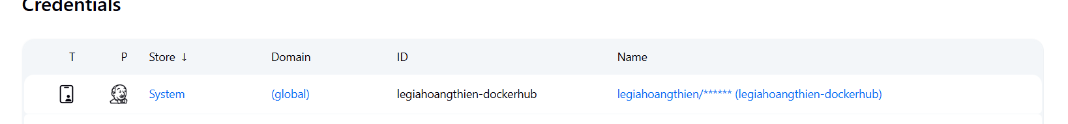Tạo credentials trên Jenkin bằng token của Dockerhub
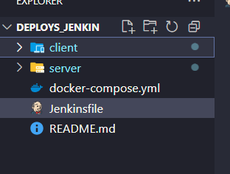
Project build gồm 2 thành phần là client (frontend) và server (backend)
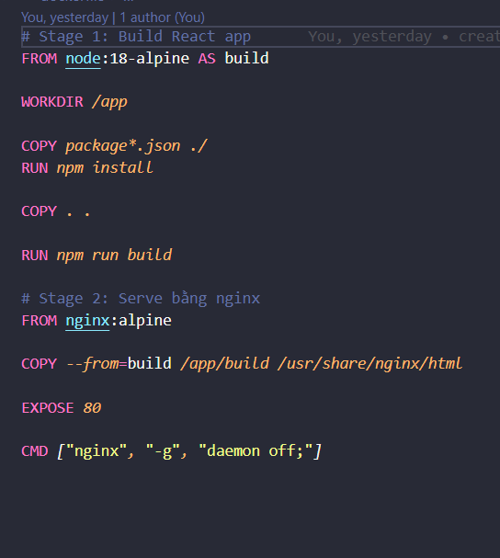
Docker file client
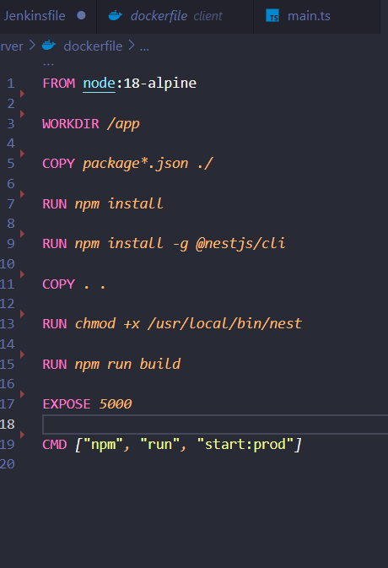
Dockerfile server
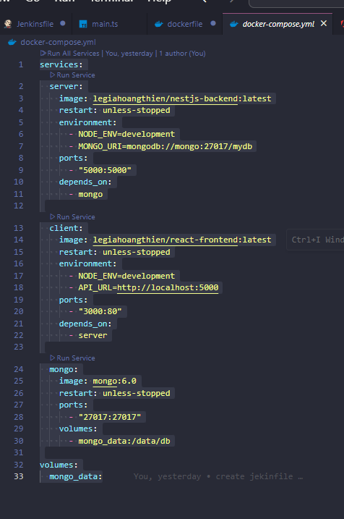
Docker-compose.yml
- Server (NestJS):
+ Image: legiahoangthien/nestjs-backend:latest
+ Cấu hình: Chạy trong môi trường development, kết nối với MongoDB qua MONGO_URI=mongodb://mongo:27017/mydb.
+ Cổng: Ánh xạ cổng 5000 trên máy chủ với cổng 5000 trong container.
+ depends_on: Dịch vụ này phụ thuộc vào MongoDB, nên sẽ khởi động sau khi MongoDB sẵn sàng.
- Client (React):
+ Image: legiahoangthien/react-frontend:latest
+ Cấu hình: Chạy trong môi trường development, kết nối với backend qua API_URL=http://localhost:5000.
+ Cổng: Ánh xạ cổng 3000 trên máy chủ với cổng 80 trong container.
+ depends_on: Dịch vụ này phụ thuộc vào backend (NestJS), nên sẽ khởi động sau khi backend sẵn sàng.
- MongoDB:
+ Image: mongo:6.0
+ Cổng: Ánh xạ cổng 27017 trên máy chủ với cổng 27017 trong container.
+ Volume: Dữ liệu MongoDB được lưu trong volume mongo_data, giúp bảo vệ dữ liệu khi container bị xóa.
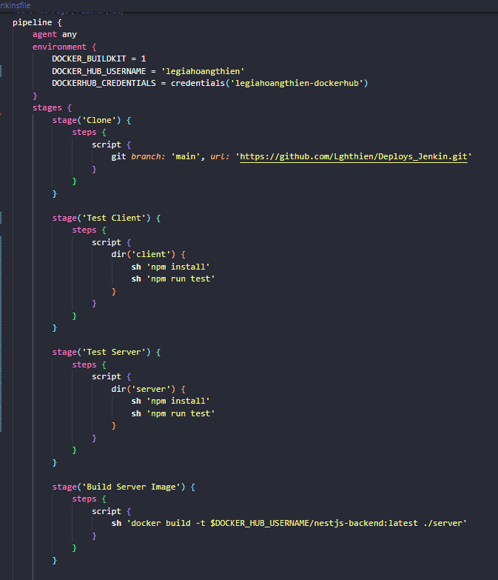
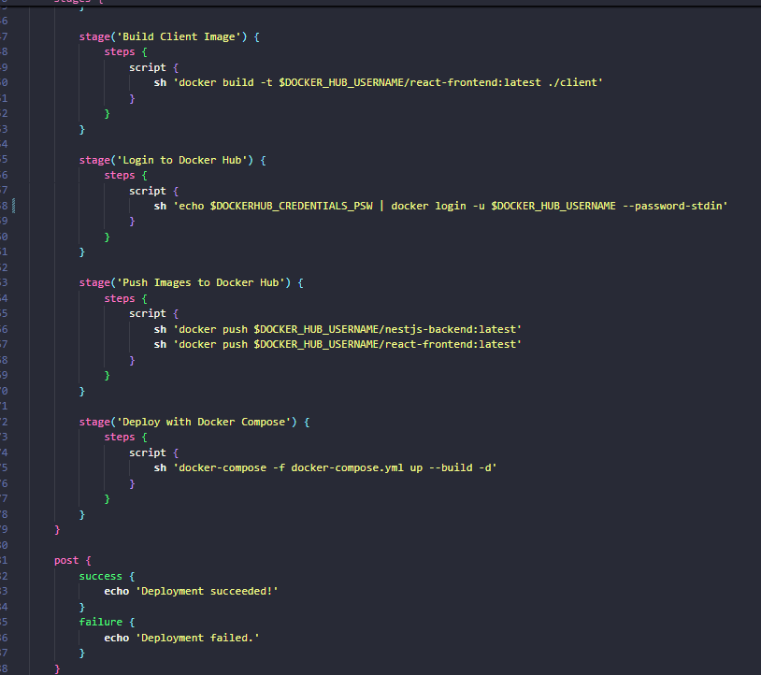
Tạo Jenkinfile
- Phần CI/CD:
- Clone: Lấy mã nguồn từ kho GitHub https://github.com/Lghthien/Deploys_Jenkin.git với nhánh main.
- Test Client:
+ Cài đặt các dependency cho frontend (React) bằng npm install.
+ Chạy các bài kiểm tra bằng npm run test.
- Test Server:
+ Cài đặt các dependency cho backend (NestJS) bằng npm install.
+ Chạy các bài kiểm tra bằng npm run test.
- Build Server Image: Xây dựng Docker image cho backend (nestjs-backend) từ thư mục server.
- Build Client Image: Xây dựng Docker image cho frontend (react-frontend) từ thư mục client.
- Login to Docker Hub: Đăng nhập vào Docker Hub sử dụng thông tin đăng nhập lưu trữ trong Jenkins credentials.
- Push Images to Docker Hub: Đẩy các Docker images vừa xây dựng lên Docker Hub.
- Deploy with Docker Compose: Sử dụng Docker Compose để khởi động các container dựa trên tệp docker-compose.yml.
- Phần post:
- success: Nếu pipeline thành công, in thông báo "Deployment succeeded!".
- failure: Nếu pipeline thất bại, in thông báo "Deployment failed.".
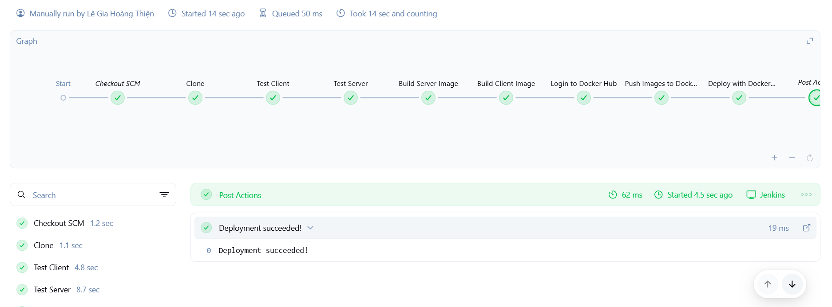
- Chạy pipeline Jenkinfile
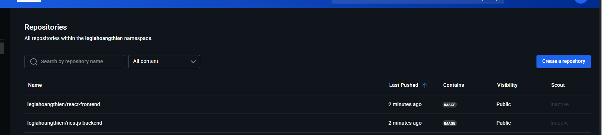
- Các image được build và push lên docker-hub

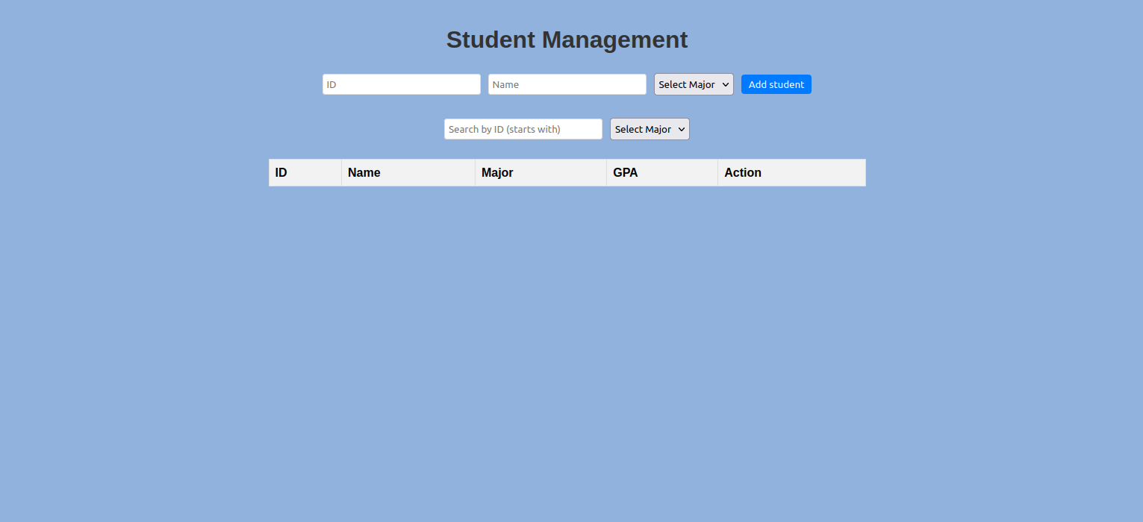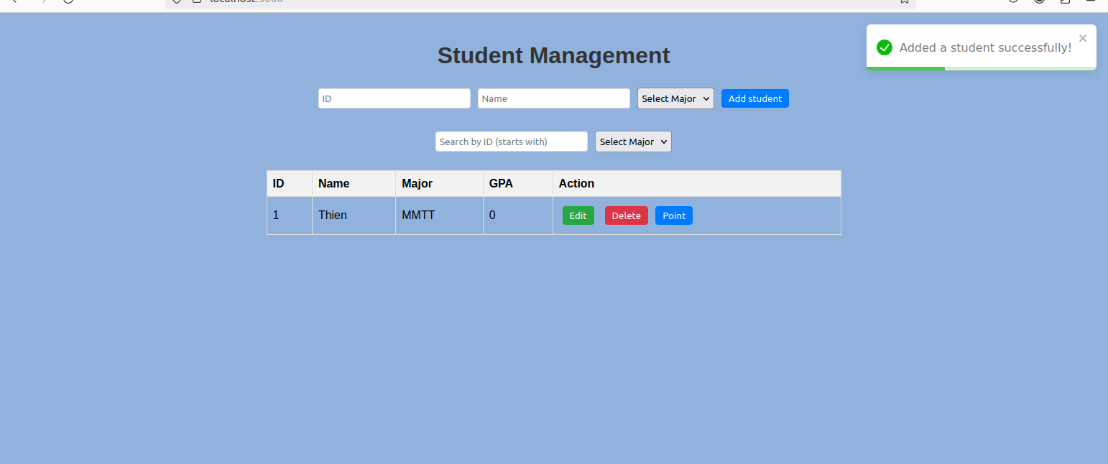
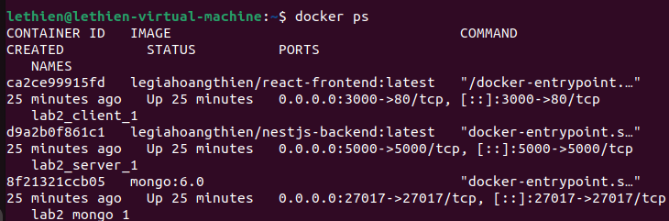
Deploys thành công
• Tích hợp SonarQube để kiểm tra chất lượng mã nguồn.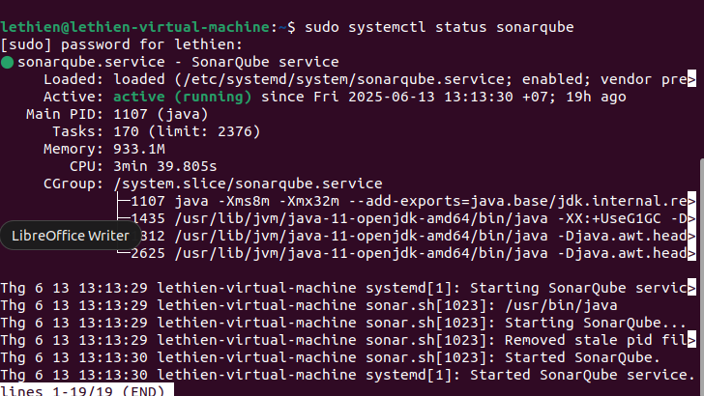
Cài đặt server sonarqube
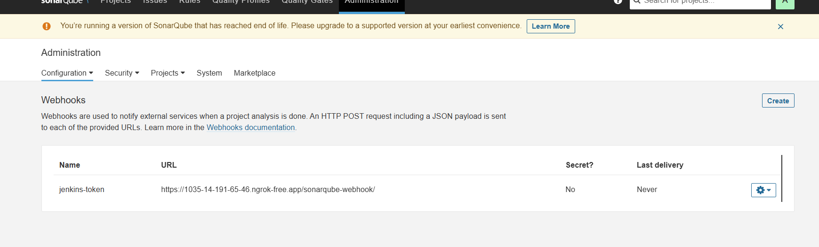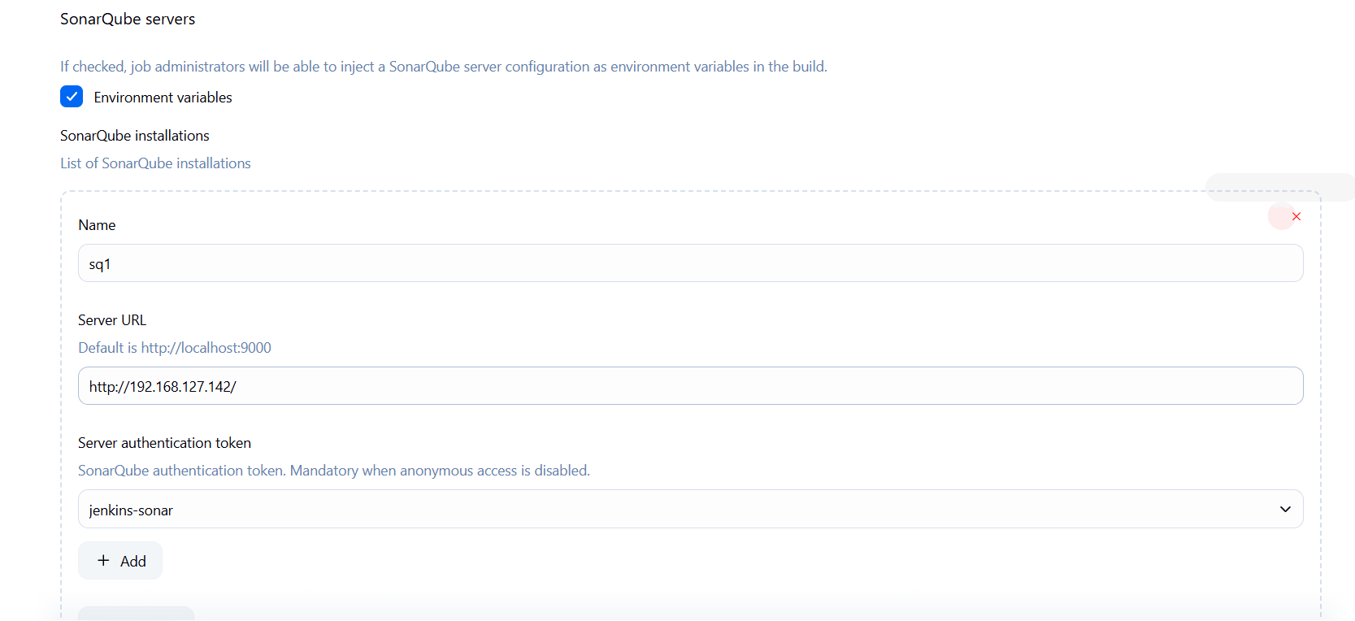
- Cài đặt token, webhook, và tạo môi trường cho SonarQube sever
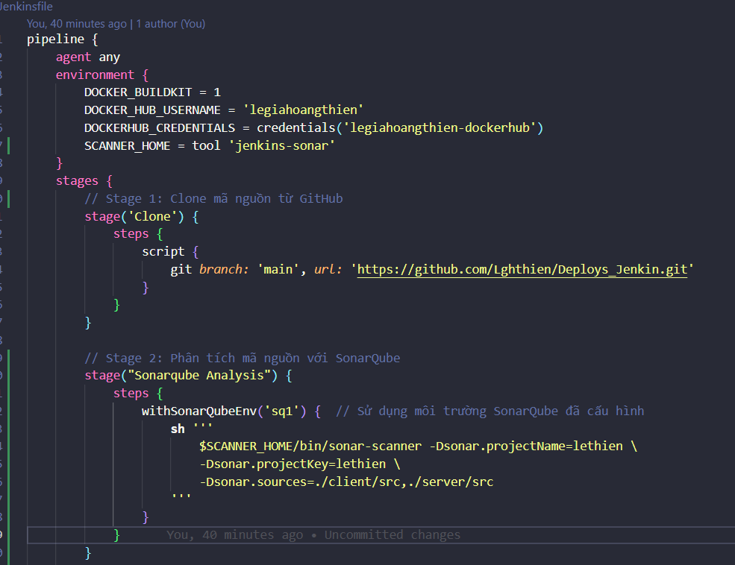
Tạo pipeline để sử dụng scan code trên sonaqube server

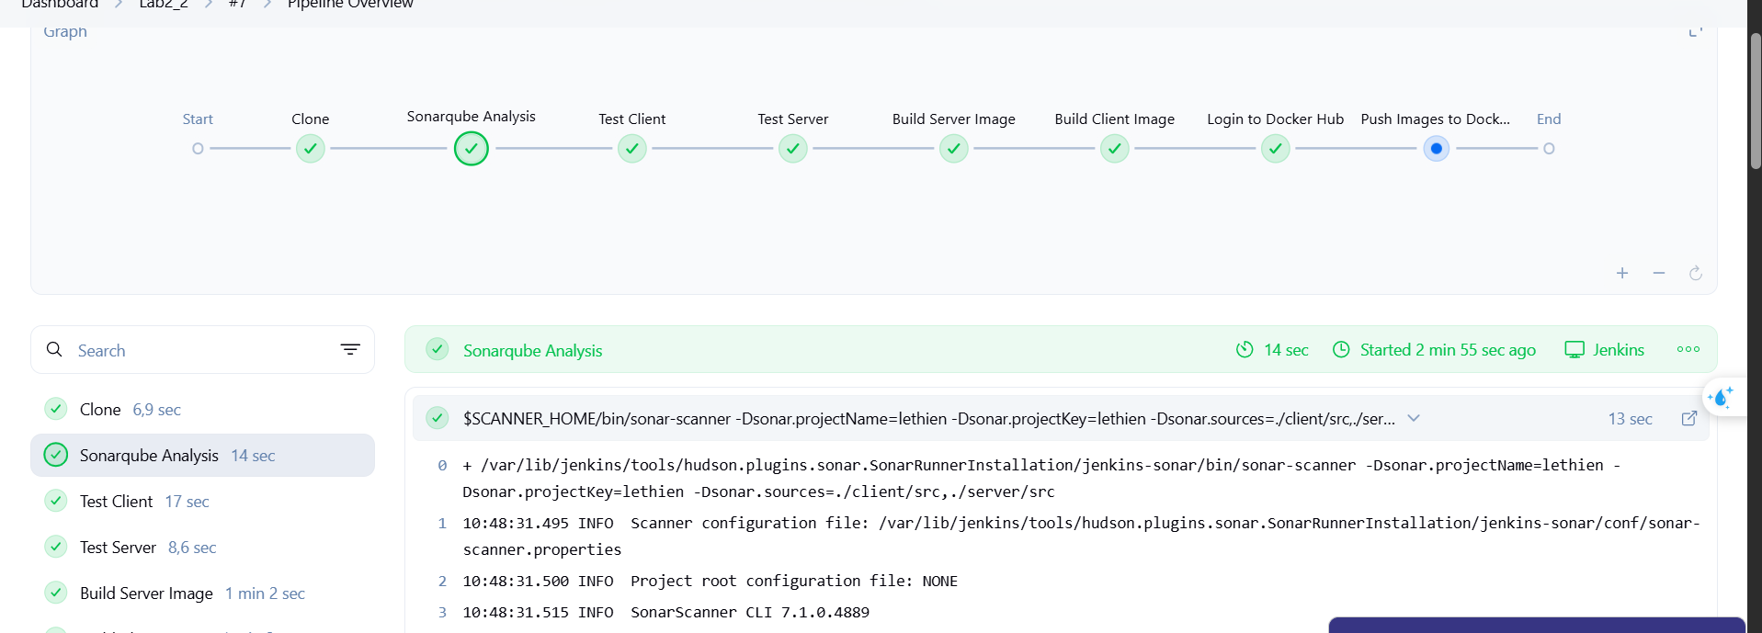
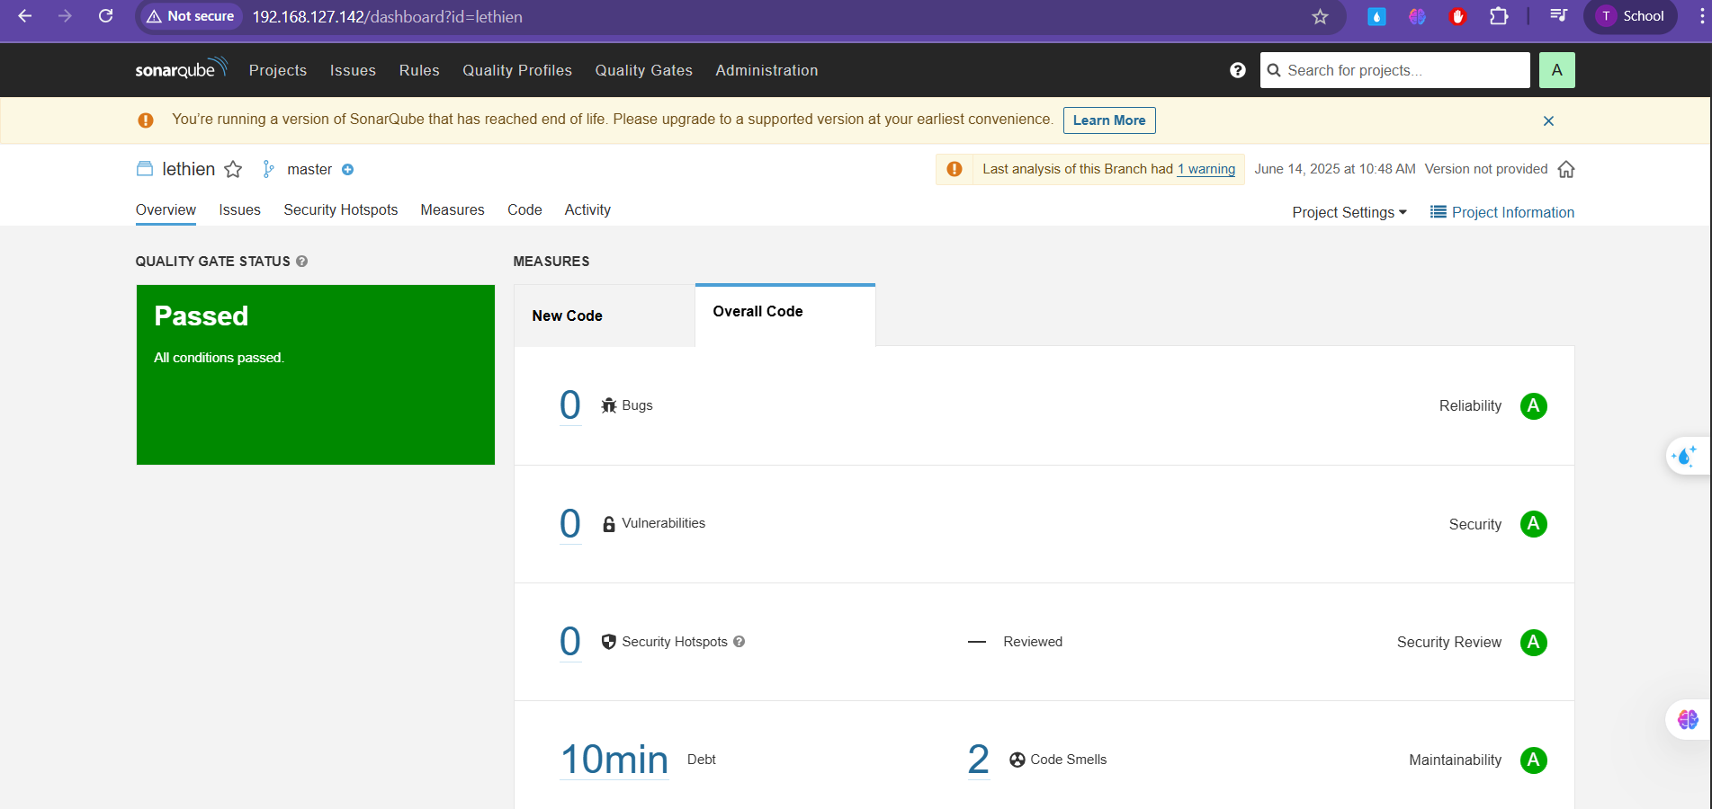Có thể tích hợp thêm các công cụ kiểm tra bảo mật như Snyk hoặc Trivy để tăng cường tính an toàn của mã nguồn (tùy chọn).
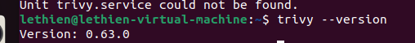
- Cài đặt trivy
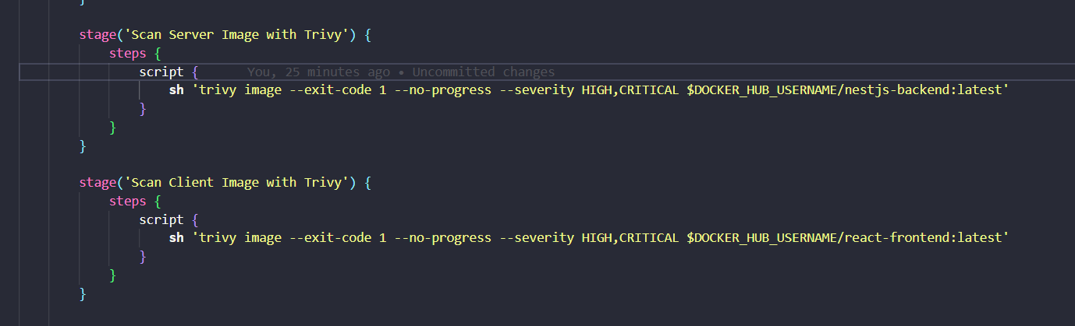
Thêm trivy scan vào trong Jenkinfile quét 2 dockerfile backend và frontend
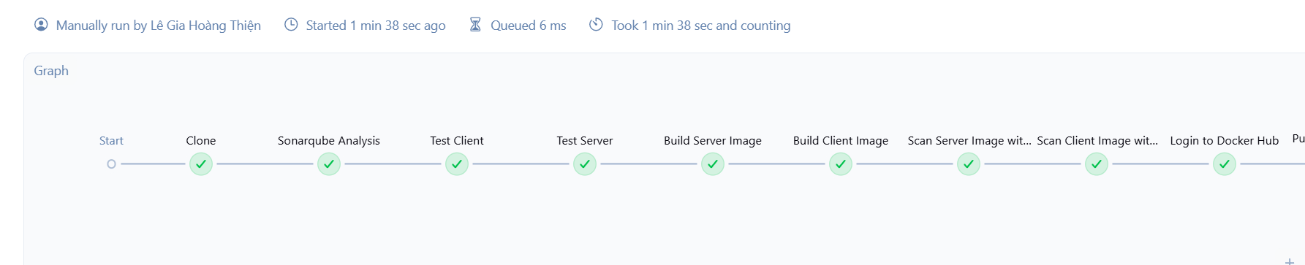
Check pipeline chạy thành công

